编写proto文件：



写明protobuf的版本



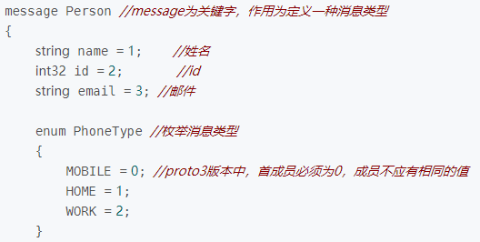



Package，message，enum关键字

修饰字段的关键字

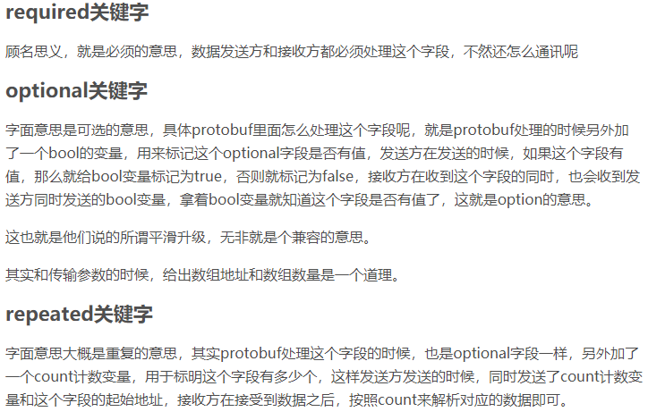



[default = xxx] 来指定默认值

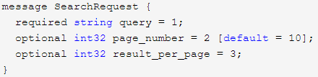

String类型能直接赋值1



导入需要引用协议文件

利用RPC，使得protobuf中的message直接传到需要处理该message的函数中？

某个类中操作成员变量的各种方法，在proto文件对应自动生成的.h文件中可以看到对应函数方法。

其中获取成员变量xxx的值的函数就是xxx（）

